<http://secure.wiair.com/intercept.html?code=1&fcode=1&sip=192.168.1.1&port=80&cip=192.168.1.242&url=www.bejson.com/>

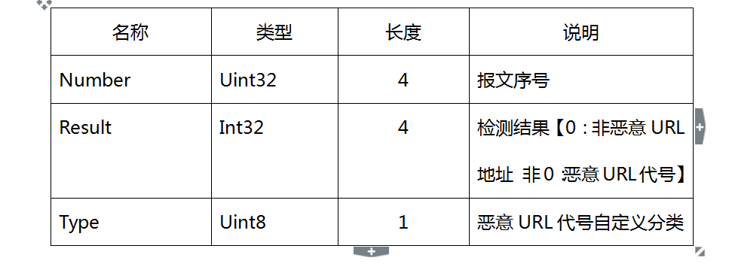

sip 是路由器的ip cip是访问恶意网址的设备的ip

fcode 对应 type

code 对应Result

2003 协议